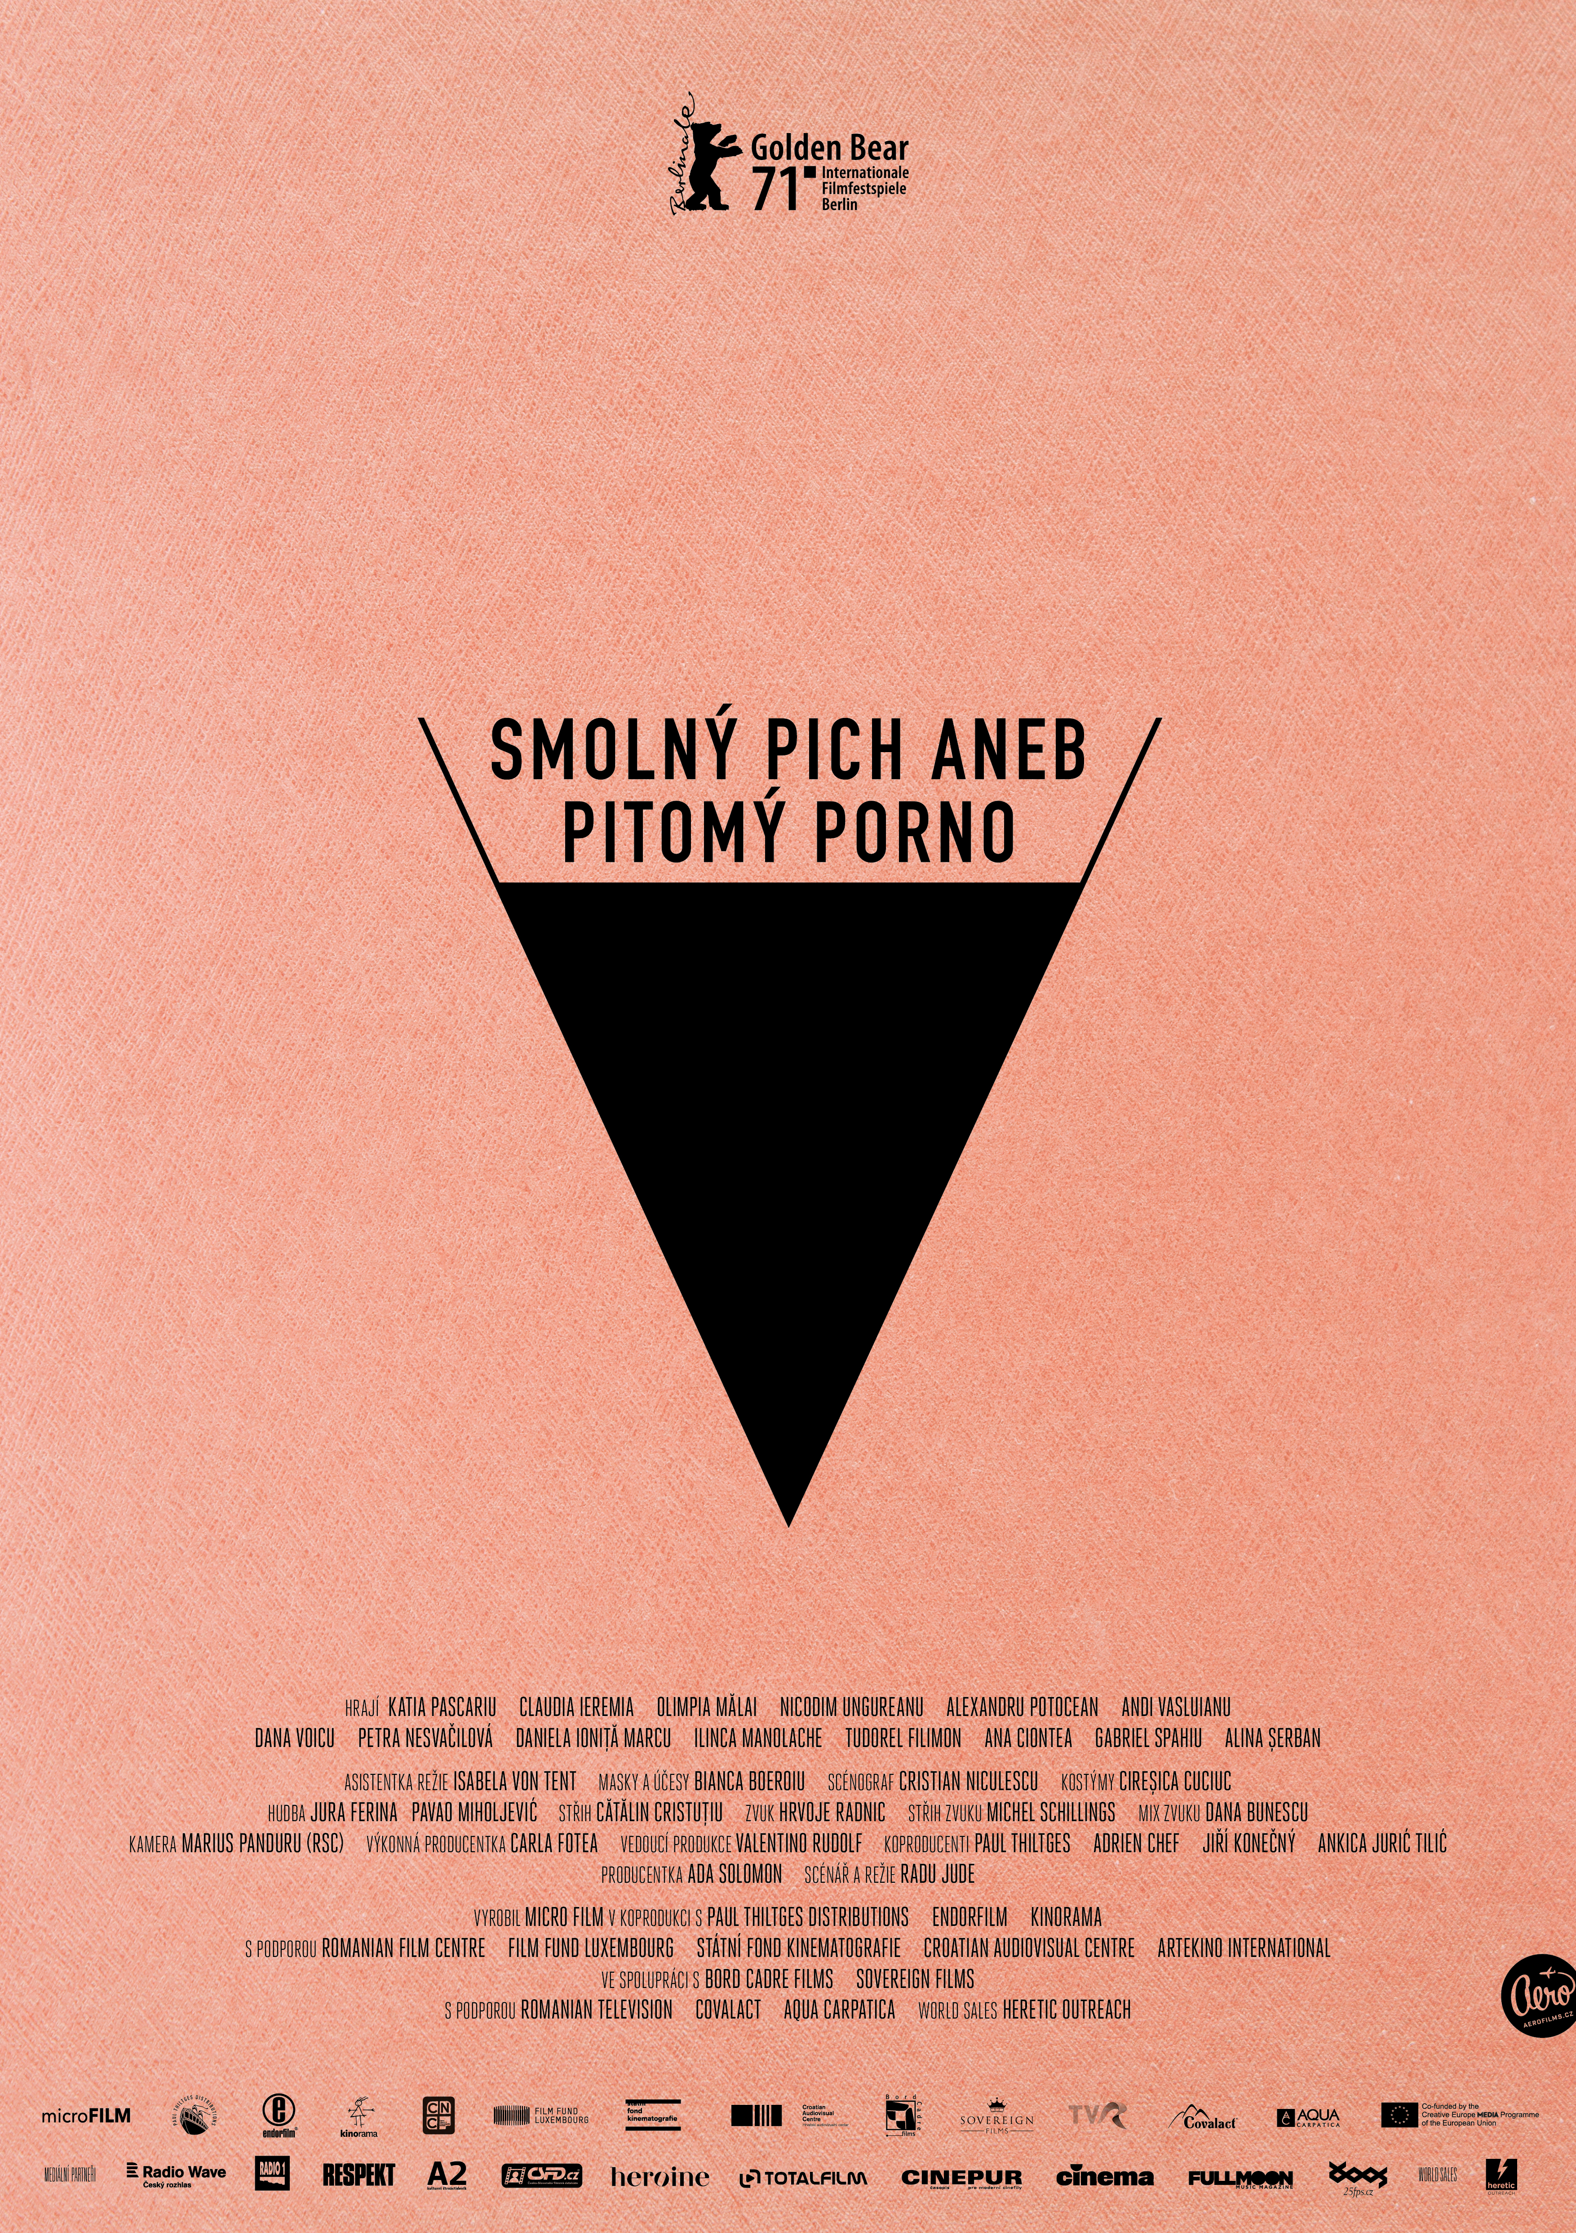
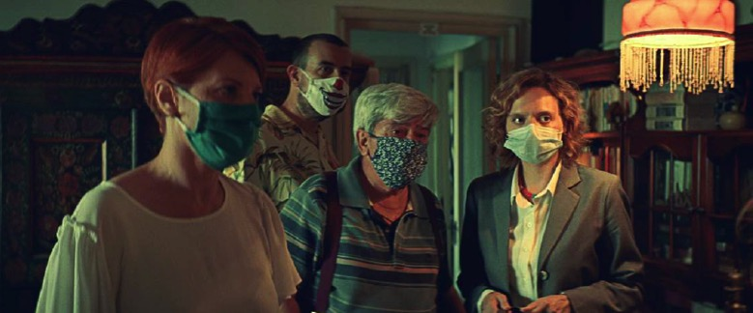

PRESSKIT
Smolný pich aneb Pitomý porno (Náčrt diváckého filmu)

Komedie, Rumunsko/Lucembursko/ČR/Chorvatsko, 2021
108 min

Režie, scénář: Radu Jude
Kamera: Marius Panduru, RSC
Střih: Cătălin Cristuțiu
Hrají: Katia Pascariu, Claudia Ieremia, Olimpia Mălai, Nicodim Ungureanu, Alexandru Potocean,
Andi Vasluianu
Výrobce: microFILM (Rumunsko)
V koprodukci s: Paul Thiltges Distributions (Lucembursko), Endorfilm (ČR), Kinorama (Chorvatsko)

Premiéra online: 12. května 2021 (Moje kino LIVE)
Premiéra v kinech: 2. září 2021

Distribuce ČR: Aerofilms

Více informací o filmu: https://www.aerofilms.cz/smolny-pich-aneb-pitomy-porno/

PRESS KONTAKT:
Aerofilms | Alžběta Dlouhá | alzbeta@aerofilms.cz | +420 739 553 842
Fotografie v tiskové kvalitě a další materiály ke stažení najdete na úložném systému aero.capsa.cz (přístupové údaje na vyžádání).

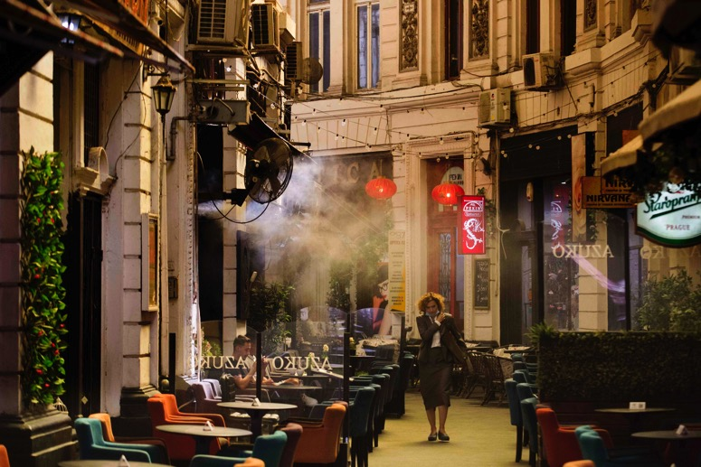

SYNOPSE

Kariéra učitelky Emi se ocitne v ohrožení, když se na internetu objeví video, v němž se oddává sexu se svým manželem. Nenápadná třicátnice je proto postavená před rodiče svých žáků, kteří mají rozhodnout o jejím setrvání v učitelském sboru na prestižní střední škole. Nekonvenční, satirický film režiséra Radua Judeho upoutal porotu MFF Berlinale, kde získal Zlatého medvěda. Přináší humorný a dráždivý pohled na současnou pokrytectvím nasáklou společnost libující si v předsudcích a ponížení.

PROČ TENTO FILM

„Vítězství filmu na Berlinale je také velkým úspěchem českého producenta Jirky Konečného, který se na filmu Smolný pich koprodukčně podílel. Během gratulování jsme zjistili, že sdílíme chuť najít pro tento mimořádný film ideální způsob uvedení napříč kiny, internetem a festivaly. Dohodli jsme se na plánu, který je na míru šitý aktuální situaci a tomuto konkrétnímu filmu. Je to pro nás vzrušující moment, protože věříme, že se Smolný pich dostane k co nejvíce divákům. Zaslouží si to (ten film i diváci).“

Ivo Andrle, Aerofilms

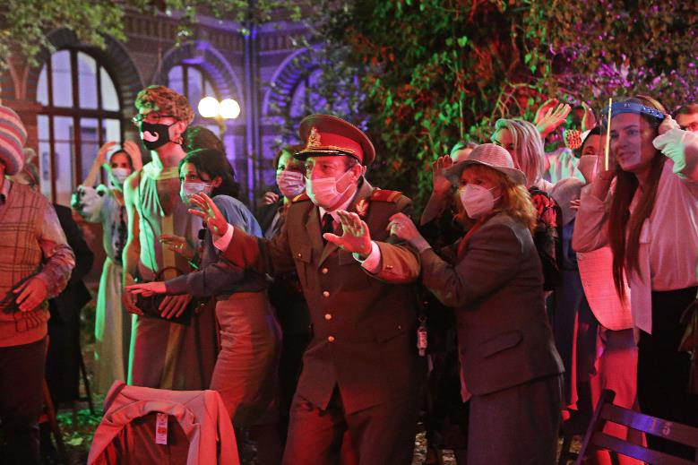

ŘEKLI O FILMU

„Zlatého medvěda získává film, který dosahuje oněch vzácných kvalit nezbytných pro nadčasové umělecké dílo. Na plátně zachycuje samu podstatu a náplň, mysl i tělo, hodnoty a syrové maso naší přítomnosti. Tohoto konkrétního okamžiku v existenci lidstva. Činí tak provokováním ducha naší doby, jemuž dává políčky a vyzývá ho na souboj. Současně zpochybňuje přítomný okamžik v kinematografii, tím stejným pohybem kamery otřásá společenskými i filmovými konvencemi. Je to promyšlený a zároveň divoký film, chytrý i dětinský, geometrický a pulzující životem, nepřesný v tom nejlepším slova smyslu. Atakuje diváka, vyvolává jeho nesouhlas a nikomu nedovoluje přihlížet zpovzdálí.“

Porota Berlinale 2021

RADU JUDE

Radu Jude je rumunský režisér a scenárista. V Bukurešti vystudoval filmovou režii a začínal jako asistent režie. V roce 2006 natočil krátký film Lampa s čepičkou (The Tube with a Hat), který získal 50 mezinárodních ocenění. Jeho celovečerní debut Nejšťastnější dívka na světě (The Happiest Girl in the World, 2009) byl uveden na více než 50 mezinárodních festivalech. Jeho další filmy Aferim!, Zjizvená srdce a Všichni v naší rodině také získaly významná ocenění, např. Stříbrný medvěd, Berlinale 2015, Zvláštní cena poroty, Locarno 2016, nominace na EFA za nejlepší scénář. Mezinárodní premiéra filmu Mrtvý národ (The Dead Nation) v Locarnu 2017 byla jeho dokumentárním debutem. Snímek „Je mi jedno, že se zapíšeme do dějin jako barbaři“ (“I Do Not Care If We Go Down in History as Barbarians”, 2018) získal Křišťálový globus za nejlepší film a Cenu Europa Cinema na MFF Karlovy Vary 2018. Jeho nejnovější filmy, Uppercase Print a The Exit of the Trains (spolurežie Adrian Cioflâncă), měly premiéru na Berlinale Forum 2020.

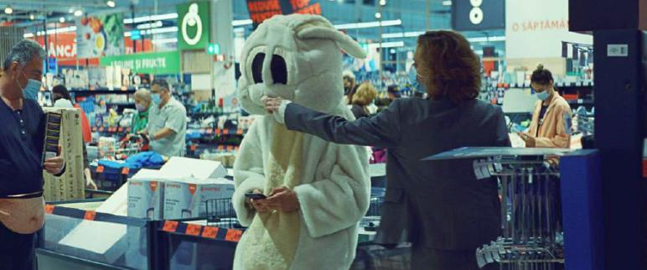

VYJÁDŘENÍ REŽISÉRA

Film se zrodil z dlouhých diskuzí s kamarády. Párkrát jsme rozebírali historky ze života v Rumunsku i v jiných zemí o učitelích, které vyhodili ze školy, kde učili, kvůli tomu, co dělali v soukromém životě: chodili na sexuální online videochaty nebo na internetu zveřejnili své amatérské porno nahrávky. Debaty byly tak vášnivé, až mě napadlo, že za tím musí být mnohem víc, když takové zdánlivě triviální a povrchní téma vzbuzuje tak silné reakce. Proto jsem se rozhodl natočit film, a tím pádem mám mezi kamarády poslední slovo a oni už nemůžou nic dalšího namítat. Film má tři části, které spolu poetickými způsoby souvisí. „Poetickými“ podle Malrauxovy definice: „Veškerá poezie je bez pochyby iracionální, protože nahrazuje ustálené vztahy mezi jednotlivostmi novým systémem vztahů.“
Název filmu nejspíš mluví sám za sebe, avšak podtitul ‘Náčrt diváckého filmu’ by si patrně zasloužil vysvětlení. Malraux jednou poznamenal, že “ačkoli Delacroix uznával nadřazenost dokončené malby oproti skice, řadu svých náčrtů si uschoval, neboť svou uměleckou kvalitou se vyrovnaly jeho nejlepším obrazům.” Tato myšlenka mi přišla důležitá, a proto jsem se rozhodl využít ji i ve filmu a zjistit, jak by vypadal film, kdyby zůstal otevřený a nedokončený jako skica.
Co je obscénní a jak to definujeme? Na projevy obscénnosti, které jsou podstatnější než drobnosti, jež ve filmu spustily celý ten poprask, jsme svým způsobem zvyklí. A to byl můj záměr – postavit proti sobě tyto dva typy obscénnosti a vidět, že ta takzvaná obscénnost porno videí není nic v porovnání s tím, co nás obklopuje, aniž bychom tomu věnovali pozornost. Film vypráví současný příběh, malý, nepatrný příběh. Pokud se ve filmu objevuje historie a politika, je to proto, že příběh jako takový dostává hlubší smysl, když ho vnímáme v historickém, společenském a politickém kontextu. Tématem tohoto filmu je obscénnost a diváci dostávají jednu příležitost za druhou porovnávat takzvanou obscénnost banálního amatérského porno videa s obscénností kolem nás a s obscénností, kterou nacházíme v nedávné historii, jejíž pozůstatky nás dodnes obklopují. Diváci by si tedy měli projít tímto procesem montáže. Georges Didi-Huberman napsal o montáži něco velmi důležitého, co lze aplikovat i na náš film: „Montáž bude právě jednou ze základních odpovědí na problém konstruování historicity. Protože se montáž neorientuje na zjednodušování, vymyká se teologiím a má sílu zviditelňovat odkazy, anachronismy, protichůdné střety dočasností, které působí na každý předmět, každou událost, každou osobu, každý pohyb. Historik se tak vzdává vyprávění ‚příběhu‘, a tím se mu daří ukázat, že historie nemůže být, bez veškerých komplexností času, všemi archeologickými vrstvami, všemi perforovanými fragmenty osudu.“

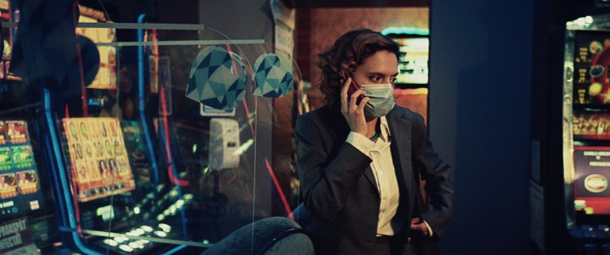

REŽISÉR O NATÁČENÍ V DOBĚ COVIDU

První lockdown skončil v Rumunsku koncem května a my měli natáčet v říjnu a v listopadu. Když začalo být zřejmé, že se blíží druhá vlna Covidu (začátkem července), museli jsme se s producentkou Adou Solomon rozhodnout: buď se budeme držet původního plánu (což znamenalo žádat o další finance) a riskovat, že se natáčení odloží, pokud se bude krize dál zhoršovat, nebo začneme se stávajícími penězi natáčet dřív. Zvolili jsme druhou možnost a začali film chystat.

Jsem přesvědčený, že jako režisér máte vůči hercům a štábu jistou zodpovědnost. Když jsem byl mladý, strašně jsem obdivoval šílená natáčení, o kterých jsem čítával, jako Way Down East, Aguirre, Apocalypse Now atd. Pořád je obdivuju, ale na mě je to moc: nechci kvůli natáčení riskovat zdraví nebo život někoho jiného. Žádný film na světě podle mě nestojí za to, aby kvůli němu někdo chytil třeba jen obyčejnou rýmu, a moje špatné filmy za to nestojí už vůbec. Takže celý casting i zkoušky probíhaly přes Zoom, a ještě jsem rozhodl, že členové štábu budou nosit roušky. Dokonce i herci.

Zaprvé proto, že měl film reflektovat současnost a roušky tehdy byly součástí našeho každodenního života a já chtěl ten okamžik zachytit, odkrýt antropologický aspekt nošení roušek. Zadruhé proto, že mi záleželo na zdraví lidí, kteří na filmu pracovali. Chápejte, mnoho z nich tam bylo na moje pozvání. Já byl hostitel a já měl vůči nim zodpovědnost. Většina s těmito bezpečnostními opatřeními souhlasila. Někteří, ti zranitelnější, dokonce s natáčením souhlasili právě proto, že jsem jim slíbil, že pravidla pro dodržování vzájemného odstupu a ochrany budou skutečně respektována.

Když jste se tehdy procházeli ulicemi a viděli plakáty na koncerty, prázdné restaurace a podobně, to vše byly už jen odrazy neexistující reality. Film dokáže tyhle věci zachytit, zachytit známky plynoucího času, různými způsoby zakonzervovat časový okamžik.

ZE ZAHRANIČNÍCH OHLASŮ

„Jeden z nejhůře zařaditelných tvůrců evropské kinematografie podává hořkou pilulku, kterou si zasloužíme. – Indiewire

„Film je pohrdavou fackou do tváře nudy, pokrytectví a všeho malicherného a zlého.“ – Guardian

„Naprosto vynalézavý a zábavný film, který pomocí ostrého humoru obrací společenské normy proti sobě.“ – Little White Lies

